Международные преступления

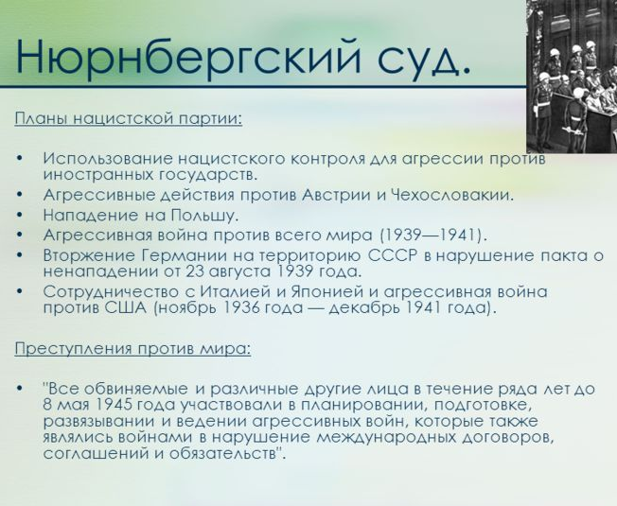

- агрессия
- геноцид
- преступления против человечности
- военные преступления

ст. 6 Устава Нюрнбергского трибунала установила, что индивидуальную ответственность влекут преступления против мира:
- планирование, подготовка, развязывание или ведение агрессивной войны
- войны в нарушение международных договоров, соглашений или заверений
- участие в общем плане или заговоре, направленных к осуществлению любого из вышеизложенных действий
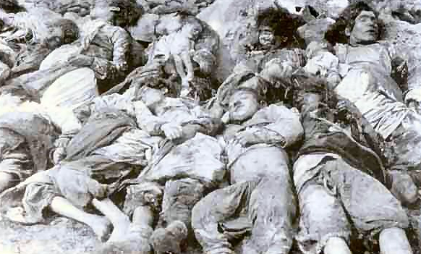
ст. II Конвенции о предупреждении геноцида - под геноцидом понимаются действия, совершаемые с намерением уничтожить, полностью или частично, какую-либо национальную, этническую, расовую или религиозную группу

